3.3.1. Результаты проведенного ежегодного мониторинга наличия (отсутствия) административных барьеров и оценки состояния конкурентной среды субъектами предпринимательской деятельности
Результаты проведенного мониторинга размещены в информационно-телекоммуникационной сети «Интернет»:
- на официальном сайте Агентства инвестиций и предпринимательства Камчатского края (https://aginvest.kamgov.ru/razvitie_konkurentnoj_sredy/monitoring_konkurentcii);
- на интернет портале об инвестиционной деятельности Камчатского края в разделе «Инвестору» подразделе «Развитие конкуренции» (http://investkamchatka.ru/) и бизнес портале Камчатского края в разделе «Поддержка бизнеса» подразделе «Развитие конкуренции» (http://smbkam.ru/).
Обсуждение хода проведения мониторинга субъектов предпринимательской деятельности состоялось в ходе рабочей встречи 24 апреля 2017 года, в рамках которой была представлена анкета для субъектов предпринимательской деятельности и даны пояснения органам исполнительной власти Камчатского края по методологии проведения мониторинга в 2017 году. Была сформирована потенциальная база респондентов. Информация об анкетировании была доведена до сведения потенциальных респондентов (размещена в сети интернет по ссылке https://goo.gl/forms/it8ZaSnlTsUjYQ353). В анкетировании приняло участие 635 субъектов предпринимательской деятельности. География исследования включала все муниципальные образования Камчатского края.
По данным Территориального органа Федеральной службы государственной статистики по Камчатскому краю по состоянию на 01 января 2017 года общее количество субъектов МСП в Камчатском крае составляет 18 929 единиц. Доля субъектов предпринимательской деятельности, на основании оценок которых проводился мониторинг, в общем числе субъектов Камчатского края составляет примерно 0,13%.

3.3.1.1. Условия ведения бизнеса. Состояние и развитие конкурентной среды
Характеристики респондентов
Почти половина респондентов осуществляет свою деятельность на рынке уже более пяти лет; более трети – от 1 года до 5 лет; около 14% - начинающие предприниматели, работающие менее одного года.
Почти две трети опрошенных являются собственниками бизнеса; 14% - топ-менеджеры; 9% - руководители среднего звена; 12% - неруководящие сотрудники.
79% респондентов представляют организации с численностью менее 15 человек; 16% - с численностью от 16 до 100 человек; 5% опрошенных работают на средних предприятиях с численностью более 100 человек.
Величина годового оборота бизнеса у 90% опрошенных – до 120 млн. рублей; у 8% - от 120 до 800 млн. рублей; только у 2% оборот бизнеса составляет от 800 до 2000 млн. рублей.

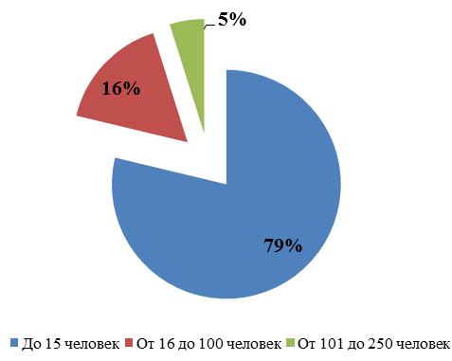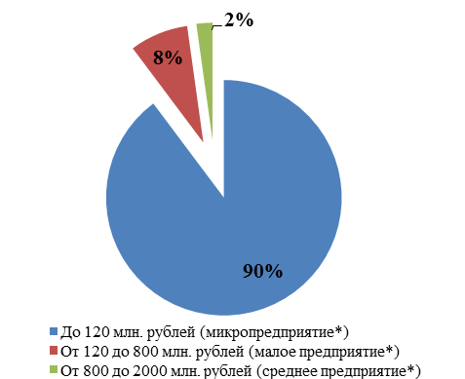
Рисунок 3.3. Структура предприятий по численности работников
Рисунок 3.4. Структура предприятий по годовому обороту бизнеса

Около четверти опрошенных осуществляют свою деятельность в сфере розничной торговли; около 8% представляют сельское хозяйство; по 7% работают в гостиничном бизнесе и в строительстве; около 5% в структуре опрошенных осуществляют деятельность на транспорте, в образовании и в сфере оптовой торговли. Примерно по 4% в структуре выборки приходится на производство пищевых продуктов, рыболовство и операции с недвижимым имуществом. Прочие отрасли составили 27,6% от общего числа опрошенных, из них 19% (или 2% от общего числа респондентов) отметили свою принадлежность к сфере туристического бизнеса.

Рисунок 3.5. Структура респондентов по видам экономической деятельности, %

Почти половина опрошенных (47%) указали, что результатом их бизнеса являются услуги; 24% производят готовую продукцию, 23% занимаются торговлей товарами и услугами, произведенными другими компаниями.

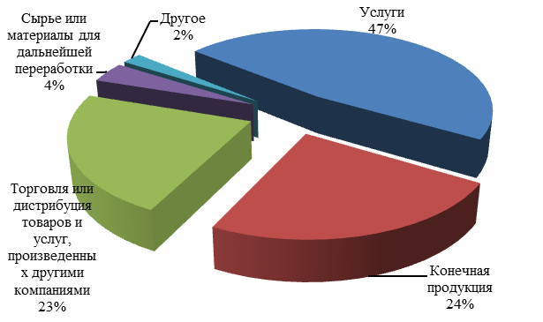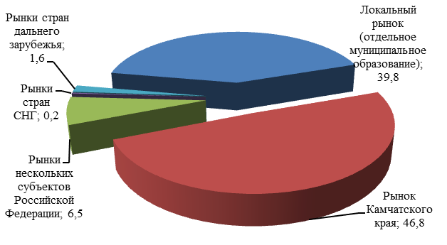
Рисунок 3.6. Структура респондентов по виду производимой продукции (работ, услуг), %
Рисунок 3.7. Структура респондентов по географическому рынку бизнеса, %

Около половины респондентов работают на рынке Камчатского края, около 40% - на локальном рынке (своего муниципального образования).

Интенсивность конкуренции
26% опрошенных оценивают конкуренцию на своем рынке как умеренную. 17,5% полагают, что интенсивность конкуренции высокая; около 15% охарактеризовали конкуренцию на рынке, где они работают, как слабую. Более 12% полагают, что на их рынке конкуренции нет вообще и почти 10% оценили конкуренцию как очень высокую.
Оценка числа конкурентов, предлагающих аналогичную продукцию на основном рынке, показала, что 8% опрошенных считают, что конкурентов на рынке нет вообще, 22% работают с 1 – 3 конкурентами, 30% указали 4 и более конкурентов и 27% отметили, что на рынке большое число конкурентов.
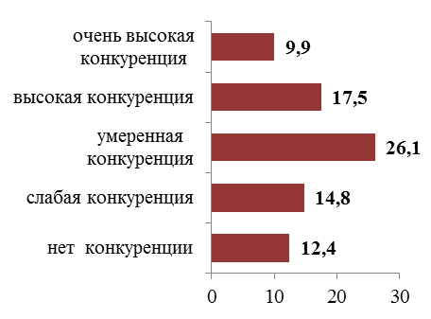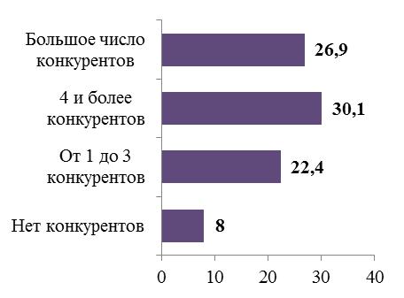
Рисунок 3.8. Оценка условий ведения бизнеса, %
Рисунок 3.9. Оценка примерного количества конкурентов, %
Наименее интенсивная конкуренция, по мнению респондентов, наблюдается в производственной сфере: в производстве и распределении электроэнергии, газа и воды, производстве резиновых и пластмассовых изделий, текстильном и швейном производстве, а также в торговле автотранспортными средствами.
Наиболее интенсивная конкуренция, по мнению респондентов, наблюдается в рыболовстве, производстве пищевых продуктов, обработке древесины, целлюлозно-бумажном производстве, розничной торговле, операциях с недвижимым имуществом.

Рисунок 3.10. Оценка интенсивности конкуренции, %

Развитие конкуренции
Оценка развития конкуренции показала, что около половины опрошенных (47,5%) считают, что интенсивность конкуренции возрастает. Лишь 6, 3% полагает, что она уменьшается. Почти четверть респондентов считает, что число конкурентов на рынке, который они представляют, за последние 3 года не изменилось.

Рисунок 3.11. Оценка развития конкуренции (%)

Оценка развития конкуренции в разрезе отдельных видов экономической деятельности показала, что интенсивность конкуренции возрастает в оптовой и розничной торговле, среди гостиниц и ресторанов, в предоставлении финансовых услуг, в образовании и здравоохранении, в туризме. Снижение интенсивности конкуренции отмечают в добыче полезных ископаемых. Не изменилось за последнее время число конкурентов в производстве электроэнергии, газа и воды.
Оценка примерного числа поставщиков основного закупаемого товара (работы, услуги), который приобретает представляемый респондентами бизнес для производства и реализации собственной продукции, а также удовлетворенность состоянием конкуренции между поставщиками этого товара показала следующие результаты.
47,3% респондентов оценили число поставщиков как удовлетворительное (большое число) и скорее удовлетворительное (4 и более поставщика). 34,6% оценили число поставщиков как скорее неудовлетворительное (2-3 поставщика) и неудовлетворительное (единственный поставщик).
Удовлетворенность состоянием конкуренции между поставщиками 43,6% респондентов оценили число поставщиков как удовлетворительное (большое число) и скорее удовлетворительное (4 и более поставщика). 36,8% оценили число поставщиков как скорее неудовлетворительное (2-3 поставщика) и неудовлетворительное (единственный поставщик).

Рисунок 3.12. Оценка числа поставщиков основного закупаемого товара и удовлетворенности состоянием конкуренции между ними (%)

3.3.1.2. Административные барьеры
Среди наиболее существенных для ведения текущей деятельности или открытия нового бизнеса административных барьеров респондентами были отмечены: нестабильность российского законодательства, регулирующего предпринимательскую деятельность (24%); сложность получения доступа к земельным участкам (21%); высокие налоги (20%). Вместе с тем 15% опрошенных считают, что в Камчатском крае нет существенных барьеров, ограничивающих возможности ведения предпринимательской деятельности.

Рисунок 3.13. Наиболее существенные административные барьеры, препятствующие ведению бизнеса (%)

Отраслевой анализ административных барьеров позволил выявить те виды барьеров, которые в наибольшей степени препятствуют развитию бизнеса в отдельных сферах экономической деятельности.
Таблица 3.4
Основные барьеры, препятствующие ведению бизнеса в отдельных видах экономической деятельности

Вид (сфера) экономической деятельности | Вид барьера | Доля опрошенных, указавших данный барьер, %
Сельское хозяйство, охота и лесное хозяйство | Сложность получения доступа к земельным участкам | 36
 | Нестабильность российского законодательства, регулирующего предпринимательскую деятельность | 34
Рыболовство, рыбоводство | Сложность получения доступа к земельным участкам | 26
 | Нестабильность российского законодательства … | 24
Добыча полезных ископаемых | Нестабильность российского законодательства … | 33
Производство пищевых продуктов, включая напитки, и табака | Нестабильность российского законодательства, регулирующего предпринимательскую деятельность | 24
Текстильное и швейное производство | Коррупция | 25
 | Высокие налоги | 25
Обработка древесины и производство изделий из дерева | Сложность получения доступа к земельным участкам | 22
 | Высокие налоги | 44
Целлюлозно-бумажное производство; издательская и полиграфическая деятельность | Сложность получения доступа к земельным участкам | 60
 | Нестабильность российского законодательства … | 40
Производство резиновых и пластмассовых изделий | Сложность получения доступа к земельным участкам | 43
Производство и распределение электроэнергии, газа и воды | Сложность получения доступа к земельным участкам | 40
 | Нестабильность российского законодательства … | 30
Строительство | Сложность получения доступа к земельным участкам | 16
 | Нестабильность российского законодательства … | 18
 | Высокие налоги | 24
 | Сложность/ затянутость процедуры получения лицензий | 18
Торговля автотранспортными средствами и мотоциклами, их обслуживание и ремонт | Сложность получения доступа к земельным участкам | 43
Оптовая торговля (кроме торговли автотранспортными средствами и мотоциклами) | Сложность получения доступа к земельным участкам | 39
 | Высокие налоги | 23
Розничная торговля (кроме торговли автотранспортными средствами и мотоциклами) | Сложность получения доступа к земельным участкам | 19
 | Нестабильность российского законодательства … | 23
Гостиницы и рестораны | Высокие налоги | 48
Транспорт и связь | Высокие налоги | 42
Финансовые услуги | Высокие налоги | 40
Операции с недвижимым имуществом, аренда и предоставление услуг | Сложность получения доступа к земельным участкам | 25
 | Нет ограничений | 42
Образование | Сложность получения доступа к земельным участкам | 23
 | Нестабильность российского законодательства … | 31
Здравоохранение и предоставление социальных услуг | Сложность получения доступа к земельным участкам | 33
 | Нет ограничений | 25
Предоставление коммунальных услуг | Нестабильность российского законодательства … | 33
 | Высокие налоги | 33
Туризм | Сложность получения доступа к земельным участкам | 62
 | Нестабильность российского законодательства … | 23

При оценке деятельности органов власти мнения респондентов разделились на практически равные части: 25% полагают, что органы власти в чем-то помогают, а в чем-то мешают; 24% считают, что органы власти помогают бизнесу и столько же респондентов затруднились ответить на данный вопрос. Лишь 7% опрошенных явно недовольны работой органов власти и считают, что их действия только мешают бизнесу. 9% респондентов считают, что органы власти не предпринимают никаких действий в то время как это необходимо, и столько же представителей бизнеса полагает, что участие органов власти не требуется вообще.

Рисунок 3.14. Оценка деятельности органов государственной власти (%)

Наиболее положительно о работе органов власти отозвались представители сельского хозяйства (42%), здравоохранения (42%), производства пищевых продуктов (48%), текстильного и швейного производства (50%), транспорта и связи (61%), производства резиновых и пластмассовых изделий (71%). Представители таких сфер, как оптовая торговля (19%), предоставление коммунальных услуг (22%) обработка древесины (33%) считают, что органы власти только мешают ведению бизнеса. Работники таких сфер как розничная торговля (15%), туризм (15%), добыча полезных ископаемых (42%) полагают, что органы власти бездействуют, в то время как их вмешательство необходимо.
В рамках оценки уровня преодолимости административных барьеров относительно позитивно настроены более трети опрошенных: 16% опрошенных считают, что административные барьеры отсутствуют, а около 19% респондентов полагают, что существующие административные барьеры можно преодолеть и без существенных затрат. Более негативно настроены 32%: почти четверть опрошенных считает, что для преодоления существующих административных барьеров, препятствующих ведению текущей деятельности и открытию нового бизнеса, необходимо осуществить значительные затраты, а 8% - что барьеры непреодолимы.
Наиболее высокая доля респондентов, считающих административные барьеры непреодолимыми, выявлена в производстве и распределении электроэнергии (40%) и в торговле и ремонте автотранспортных средств (29%).

Рисунок 3.15. Оценка преодолимости административных барьеров (%)

Доля респондентов, давших положительную оценку динамике административных барьеров, составила 23%. Из них почти 4% считают, что барьеры были полностью устранены, 11% - что бизнесу стало проще их преодолевать, а 8% полагает, что административных барьеров и не было. Негативно оценили динамику административных барьеров 19% опрошенных: 4% полагает, что появились новые административные барьеры, а 15% - что бизнесу стало сложнее, чем раньше, преодолевать барьеры. По мнению 18% представителей камчатского бизнеса в течение последних трех лет уровень и количество административных барьеров не изменились.
Наиболее заметные негативные оценки динамике административных барьеров были даны в таких сферах деятельности, как обработка древесины (33%), целлюлозно-бумажное производство (40%), производство и распределение электроэнергии (50%), торговля и ремонт автотранспортных средств (57%)

Рисунок 3.16. Оценка динамики уровня административных барьеров (%)

3.3.1.3. Анализ жалоб представителей бизнеса в контрольно-надзорные органы
Для лучшей оценки состояния конкурентной среды в рамках проведения Мониторинга проведен комплексный анализ жалоб представителей бизнеса в контрольно-надзорные органы.
При анализе жалоб представителей бизнеса рассмотрены обращения в Агентство инвестиций и предпринимательства Камчатского края (поступившие из Главного управления Губернатора и Правительства Камчатского края), Государственную жилищную инспекцию Камчатского края (данные представлены в п. 3.3.6 настоящего Доклада в общем в отношении представителей бизнеса и потребителей, поскольку раздельный учет жалоб не ведется), Управление Федеральной антимонопольной службы по Камчатскому краю.
За отчетный период в Агентство инвестиций и предпринимательства Камчатского края из Главного управления Губернатора и Правительства Камчатского края поступило 66 обращений граждан, в том числе 18 обращений граждан в Агентство инвестиций и предпринимательства Камчатского края. При этом тематика поступивших обращений касалась вопросов государства, общества, политики и экономики. Обращения в социальной сфере и жилищно-коммунального хозяйства в 2017 году не поступали.

Анализ жалоб, поступивших в Управление Федеральной антимонопольной службы по Камчатскому краю

Жалобы в отношении рынка услуг жилищно-коммунального хозяйства
По данным Управления Федеральной антимонопольной службы по Камчатскому краю отмечена незначительная динамика числа обращений граждан на нарушения их прав, а именно: в сфере электроснабжения в 2016 году показатель составил 3 ед., в 2017 – 4 ед.; в сфере теплоснабжения в 2016 – 4 ед., в 2017 – 5 ед.; в сфере водоснабжения в 2016 – 1ед. и в 2017 – 1 ед. Данные представлены в Таблице 3.5.
Таблица 3.5
Структура обращений граждан на нарушения их прав за 2016-2017 годы
Сфера потребительского рынка | 2016 год | 2017 год
 | кол-во обращений | кол-во обращений
Электроснабжение | 3 | 4
Теплоснабжение | 4 | 5
Водоснабжение | 1 | 1

Жалобы на процедуры закупок для государственных и муниципальных нужд Камчатского края (в том числе, в рамках Федерального закона «О закупках товаров, работ, услуг отдельными видами юридических лиц» от 18.07.2011 № 223-ФЗ, Федерального закона «О контрактной системе в сфере закупок товаров, работ, услуг для обеспечения государственных и муниципальных нужд» от 05.04.2013 № 44-ФЗ и постановления Правительства РФ от 01.07.2016 № 615 «О порядке привлечения подрядных организаций для оказания услуг и (или) выполнения работ по капитальному ремонту общего имущества в многоквартирном доме и порядке осуществления закупок товаров, работ, услуг в целях выполнения функций специализированной некоммерческой организации, осуществляющей деятельность, направленную на обеспечение проведения капитального ремонта общего имущества в многоквартирных домах» (далее – процедура закупок))
Согласно данным Управления Федеральной антимонопольной службы по Камчатскому краю общая информация о поступивших жалобах на процедуру закупок в Таблице 3.6.
Таблица 3.6
Данные о жалобах на процедуру закупок
Показатель | 2015 год | 2016 год |  | 2017 год
 | Значение показателя | Значение показателя | Тем роста/снижения (к предыдущему году), % | Значение показателя | Тем роста/снижения (к предыдущему году), %
Количество жалоб, ед. | 158 | 250 | 158,2 | 227 | 90,8
Количество обоснованных и частично обоснованных жалоб, ед. | 40 | 58 | 145 | 78 | 134,5
Выявлено нарушений по результатам рассмотрения жалоб, ед. | 73 | 92 | 126,0 | 185 | 201,1
в том числе нарушений, результатом которых явилось или могло явиться ограничение количества участников закупки (ограничение конкуренции) | 24 | 18 | 75,0 | 41 (в т.ч. 2 жалобы в рамках 44-ФЗ) | 227,8
Доля нарушений, результатом которых явилось или могло явиться ограничение количества участников закупки (ограничение конкуренции), в общем количестве выявленных нарушений. % | 32,9 | 19,6 |  | 22,2 (в т.ч. 0 жалоб в рамках 44-ФЗ)

В 2016 году необходимо отметить рост количества жалоб на процедуру закупок на 58% в сравнении с предыдущим периодом, количества обоснованных и частично обоснованных жалоб на 45%, при этом доля нарушений, результатом которых явилось или могло явиться ограничение количества участников закупки (ограничение конкуренции), в общем количестве выявленных нарушений составила 20%. В 2017 году общее количество жалоб снизилось на 9% в сравнении с предыдущим периодом, однако количество обоснованных и частично обоснованных жалоб увеличилось на 34,5%, при этом доля нарушений, результатом которых явилось или могло явиться ограничение количества участников закупки (ограничение конкуренции), в общем количестве выявленных нарушений также увеличилась и составила 22%.
При этом, за 2017 год количество обоснованных (частично обоснованных) жалоб, поданных на ограничение конкуренции в рамках 44-ФЗ в антимонопольный орган - 2 единицы, что на 17 жалоб меньше, чем в предыдущем отчетном периоде. Снижение показателя говорит о стремлении к обеспечению равных условий для конкуренции между участниками конкурентных закупок региона.

Жалобы на ограничение конкуренции в рамках Федерального закона от 26.07.2016 № 135-ФЗ «О защите конкуренции»
В 2017 году Камчатским УФАС России выявлено 16 нарушений, выдано 11 предписаний об устранении допущенных нарушений, в том числе:

- Практика выявления и пресечения нарушений Закона «О защите конкуренции» в виде злоупотребления хозяйствующих субъектов доминирующим положением на рынке (статья 10 Закона «О защите конкуренции»): возбуждено 3 антимонопольных дела, устранено нарушений без возбуждения дел (выполнено предупреждений) – 4.
В 2017 году нарушений статьи 10, отнесенных к «прочим нарушениям» не выявлено.
В 2017 году выявлено 3 нарушения статьи 10 Закона «О защите конкуренции» в отношении КГУП «Камчатский водоканал», ПАО «Камчатскэнерго», АО "Тепло Земли" (в прошлом году выявлено 4 нарушения), что ниже уровня прошлого года.
Причиной снижения выявленных нарушений является исполнение уменьшение количества поступивших заявлений, уменьшение количества возбужденных дел в связи с отсутствием факта нарушения.
Структура выявленных в 2017 году нарушений статьи 10 следующая:
- необоснованное сокращение или прекращение производства товара – 2 нарушения,
- создание дискриминационных условий - 1 нарушение.
Со стороны субъектов естественных монополий выявлено 1 нарушение при этом было вынесено 7 предупреждений 4 из которых исполнены. При этом наблюдается снижение доли нарушений субъектов естественных монополий по сравнению с прошлым годом.
В 2017 году выдано 7 предупреждений по статье 10 Закона О защите конкуренции, из них устранено 4.

- Практика пресечения соглашений хозяйствующих субъектов, ограничивающих конкуренцию (статья 11 Закона «О защите конкуренции»): возбуждено 2 антимонопольных дела (сговор на торгах).
В предыдущем периоде нарушения не выявлены. Предписания по возбужденным делам исполнены. В Арбитражном суде не оспаривались. Административные штрафы, ответственность за которое предусмотрена статьей 14.32 КоАП РФ уплачены в полном объеме.

- По статьям 14.1, 14.8 - возбужденные дела отсутствуют.

- Выявление и пресечение актов и действий (бездействия) федеральных органов исполнительной власти, органов государственной власти субъектов Российской Федерации, органов местного самоуправления, иных осуществляющих функции указанных органов власти органов или организаций, организаций, участвующих в предоставлении государственных или муниципальных услуг, а также государственных внебюджетных фондов, Центрального банка Российской Федерации, направленных на недопущение, ограничение, устранение конкуренции (статья 15 Закона «О защите конкуренции»): всего возбуждено 7 дел; устранено нарушений без возбуждения дел (выполнено предупреждений) – 4.
В 2017 году поступило 28 заявлений о нарушении органами исполнительной власти статьи 15 ФЗ «О защите конкуренции» (отбор управляющих компаний, проведение конкурсов процедур закупок и т.д.), после рассмотрения заявлений - 17 отказано. Выявлено 7 нарушений статьи 15 Закона «О защите конкуренции» (в прошлом году - 16).
Выдано 11 предупреждений, 4 исполненных до возбуждения антимонопольного дела. 4 дела возбуждено в части незаконного предоставления муниципальной преференции, 2 антимонопольных дела - создание дискриминационных условий и 1 дело - необоснованное препятствие осуществлению хозяйственной деятельности.
В 2017 году нарушений статьи 15, отнесенных к «прочим нарушениям», не выявлено.

- Выявление и пресечение соглашений и согласованных действий федеральных органов исполнительной власти, органов государственной власти субъектов Российской Федерации, органов местного самоуправления, иных осуществляющих функции указанных органов власти органов или организаций, а также государственных внебюджетных фондов, Центрального банка Российской Федерации, направленных на недопущение, ограничение, устранение конкуренции (статья 16 Закона «О защите конкуренции»): выявлено 2 нарушения (Фонд капитального ремонта Камчатского края, Комитет по Управлению Имуществом);
За нарушение ст. 16 Закона о защите конкуренции по части 1 статьи 14.32 КоАП РФ привлечено 3 должностных лица и 4 юридических лица на общую сумму 672 000 руб.

- Соблюдение антимонопольных требований к торгам, запросу котировок цен на товары (статья 17 Закона «О защите конкуренции»): возбуждено 2 дела (в 2016 году подано 11 заявлений).
Нарушения статьи 17, отнесенные к «прочим нарушениям», отсутствуют.

- Соблюдение требований законодательства РФ при организации и проведении торгов, заключении договоров по результатам торгов или в случае, если торги, проведение которых являются обязательными в соответствии с законодательством РФ, признаны несостоявшимися (статья 18.1 Закона о защите конкуренции: рассмотрено 24 жалобы, возвращено 16 заявлений, отозвано 2 жалобы, принято решений о признании жалоб обоснованными - 16, выдано предписаний об устранении допущенных нарушений - 13.
Основными видами нарушений, допущенных юридическими лицами, организаторами торгов, операторами электронных площадок, конкурсной или аукционной комиссией, выявленных в отчетном периоде - привлечение специализированной некоммерческой организацией, осуществляющей деятельность направленную на обеспечение проведения капитального ремонта общего имущества в многоквартирных домах подрядных организаций для оказания услуг и выполнения работ по капитальному ремонту общего имущества в многоквартирном доме.
В 2017 году выдано три предостережения, одно в адрес субъекта естественной монополии и два в адрес должностных лиц органа власти Камчатского края.

